Виконали студенти групи 2153ст:

Мамонова Зоряна

Фанькіна Алла

Тимошин Георгій

Білий Владислав

Комаровський Іван

Гриненко Олег

Завдання: Вибрати систему планування задач для проекти враховуючи особливості вашого проекту. Показати командну роботу з системою планування задач.

Теоретичні відомості

Проект JIRA є набором запитів, і визначається згідно з вимогами організації.

Компоненти це свого роду категорії, що дозволяють розділяти запити JIRA по різним галузям. Приклад: ведеться в JIRA проект з розробки комп'ютерної гри. У цьому проекті будуть наступні компоненти: документація, користувальницькій інтерфейс, ядро.

При створенні запиту / завдання в системі користувач може віднести його до одного або більшої кількості компонент. Так само можна призначити відповідального співробітника за компонент, і тоді запити будуть відразу йти на нього, а не на керівника всього проекту.

Запит може бути представленим як помилка, задача і т. п. Кожен запит відноситься до проекту.

Хід роботи.

Так як наша команда представила проект відразу в вигляді підцілей, BackLog аналогічний поданому в лабораторній роботі №2. Скріншоти представлені на рисунках 1-3.

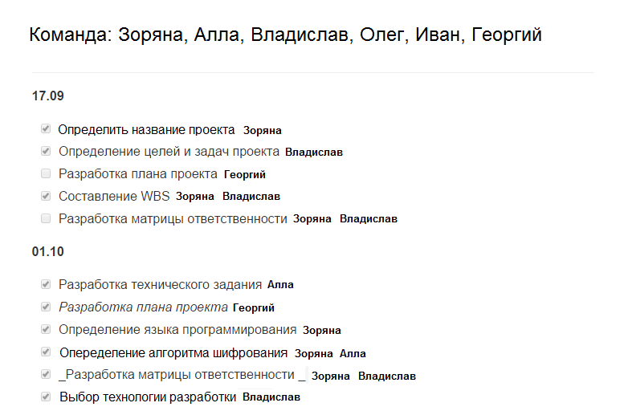

Рисунок 1 Sprint Backlog за перший місяць

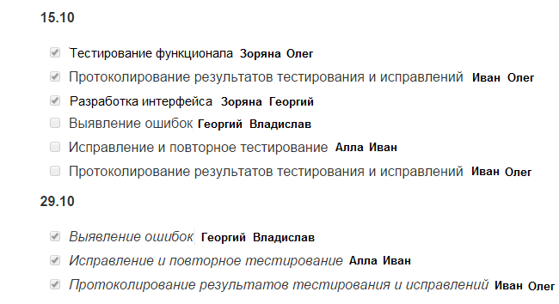

Рисунок 2 Sprint Backlog за другий місяць

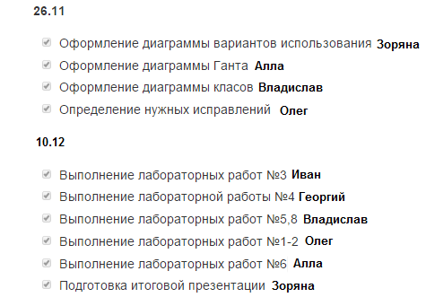

Рисунок 3 Останній Spint Backlog

Висновок: створили Sprint Backlog.